

**Консультация для родителей**

**«Как играть с ребенком дома, используя разные виды конструирования»**

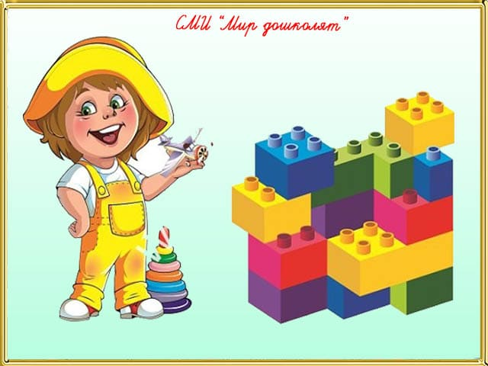

Одно из любимых детских занятий - конструирование, т.е. создание из отдельных элементов чего-то целого: домов, машин, мостов... Эта игра не только увлекательна, но и весьма полезна. Ведь когда малыш строит, он должен ориентироваться на некоторый образ того, что получится, поэтому конструирование развивает образное мышление и воображение. Конструируя что-то, т.е. соединяя части, друг с другом, ребенок подстраивает свою руку к деталям конструктора, благодаря чему развивается ручная ловкость и мелкая моторика. Кроме того, добиваясь определенного результата, он развивает целенаправленность собственных действий.

Различают три основных вида конструирования: по образцу, по условиям и по замыслу.

1.Конструирование по образцу - когда есть готовая модель того, что нужно построить (например, изображение или схема дома)

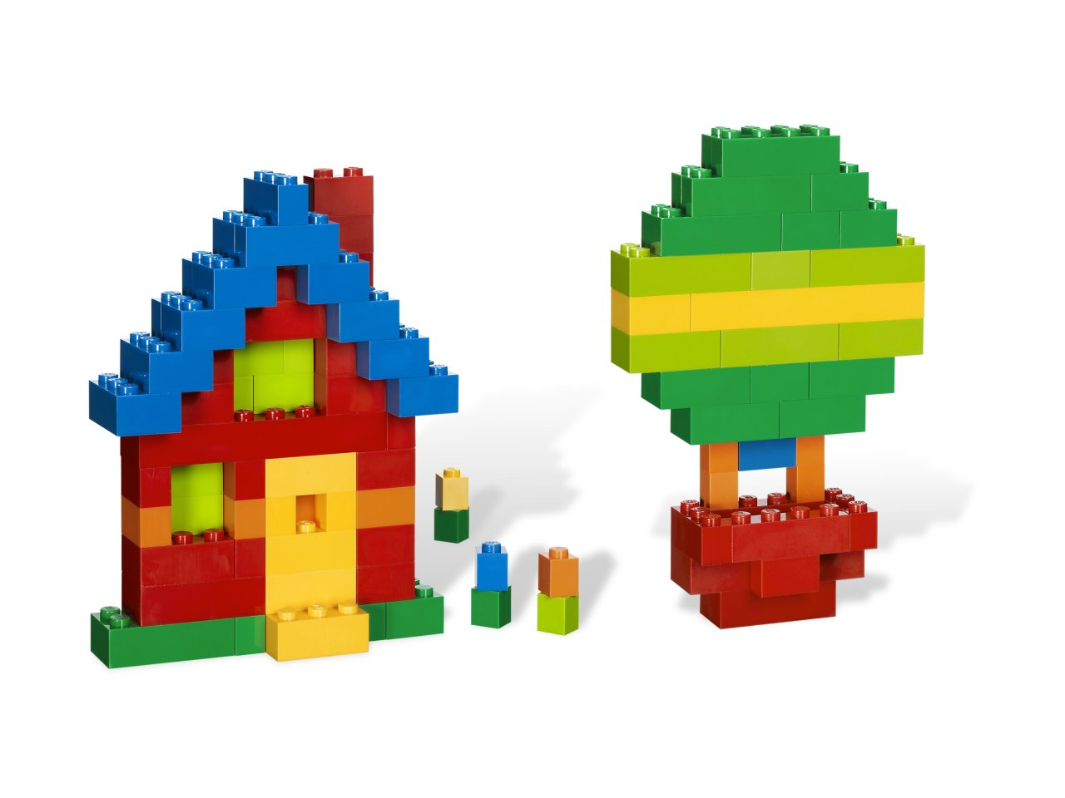

2.При конструировании по условиям образца нет - задаются только условия, которым постройка должна соответствовать (например, домик для собачки должен быть маленьким, а для лошадки - большим).

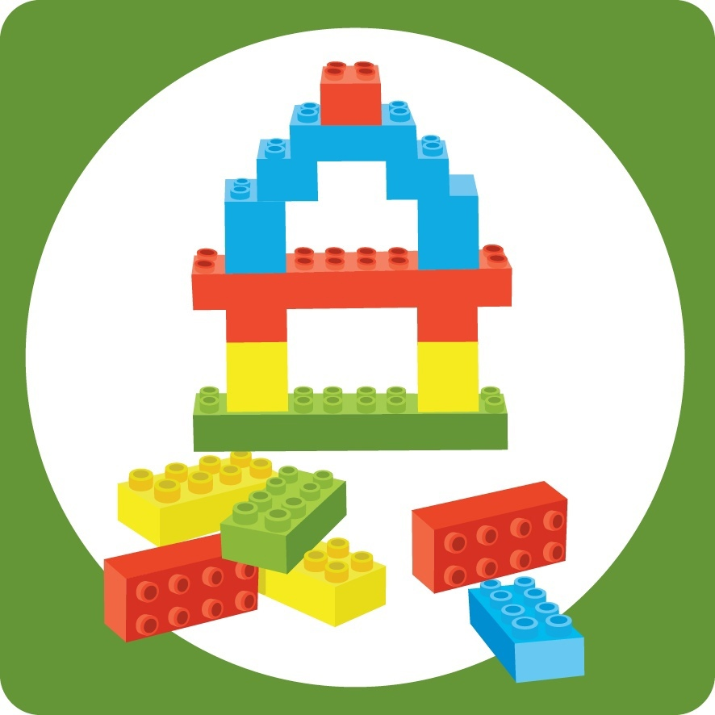

3.Конструирование по замыслу предполагает, что ребенок сам, без каких- либо внешних ограничений, создаст образ будущего сооружения и воплотит его в материале, который имеется в его распоряжении. Этот тип конструирования лучше остальных развивает творческие способности ребёнка.

Но главное - конструирование позволяет ребенку из любых подручных средств творить свой собственный неповторимый мир. Дети очень любят создавать игровое пространство из того, что есть под рукой: мебели, диванных подушек, бумаги, а также разнообразного природного материала (веточек, камешков, шишек и т.п.). Широкие возможности предоставляют простые картонные коробки: из них можно сделать домик и для кукол, и для самого малыша. Для этой важной и чрезвычайно полезной детской деятельности существуют и специальные игрушки - конструкторы.

Начинаем с кубиков. Одной из первых игрушек для конструирования могут быть простые кубики. Их можно использовать уже для годовалого малыша. Сейчас в продаже большое количество разных видов кубиков: есть и традиционные деревянные, и пластиковые, и даже кубики из мягких материалов. Пластмассовые и мягкие кубики, конечно, наиболее безопасны. Однако поверхность деревянных не покрытых лаком кубиков

лучше стимулирует развитие тактильных ощущений. Вначале малышу достаточно 2-3 кубиков. Покажите ему, как построить башенку, и дайте возможность разрушить ее. Любимое занятие маленьких детей - ломать сделанные постройки. Не расстраивайтесь, если сначала ребенок будет только разрушать. Это самое доступное для него и имеющее видимый результат действие. Держать в руке кубики, а уж тем более что-то строить из них гораздо сложнее. Но позже малыш научится и этому, и строить ему будет уже интереснее, чем ломать. Покажите, как можно построить и другие простые конструкции: паровозик, ворота для машинки или мячика и т.п. Количество кубиков можно увеличить до 6-8 штук и строить не только башенку, но и домики с окошками: поставьте два кубика на небольшом расстоянии друг от друга, а сверху накройте третьим. Если у малыша получается, то попробуйте строить домик из большего количества кубиков. В это же время малышу уже можно предложить традиционный набор строительных материалов, состоящий из деталей разнообразной формы: конусов, пирамидок, брусков и т.п.



Такой строительный материал до сих пор не утратил своей актуальности. Благодаря простоте и разнообразным возможностям он интересен детям на протяжении всего дошкольного возраста. Есть, конечно, специальные наборы для самых маленьких с меньшим количеством деталей, но лучше сразу купить большой и самому отобрать несколько деталей, а позже постепенно добавлять в игру остальные.